
平成22年1月発行 第148号
安全安心のための技術展示
ＩＰＭ(総合防除)とはなに？ 最近よく耳にするけど…
近年、「大阪エコ農産物」を始めとする減農薬栽培や有機農産物のニーズは、消費者の安全安心志向を背景に増加傾向にあります。また、栽培現場では、化学農薬に対する病害虫の感受性の低下や、海外からの侵入病害虫の国内定着などが問題となっています。
そのため、総合事務所では、今年度、大阪エコ農産物のトマト栽培ほ場で、「IPM(総合防除)」の考え方に基づき、展示ほを設置しました。IPMとは、化学農薬散布だけでなく、土づくりや抵抗性品種の利用等による耕種的防除、粘着テープやネット等の物理的防除、天敵や微生物等を利用する生物的防除等を総合的に組み合わせる防除法です。
この展示ほで使用した手段は、①色つき粘着テープ展張、②天敵農薬（農薬として利用する天敵）、③天敵に優しい化学農薬の散布、の3つです。
1２月現在も調査は続行中ですが、今年度は全般に病害虫発生が少ないこともあり、エコ農産物の基準より少ない化学農薬散布回数となりました。
また、9月には、トマト栽培を行っている青年農業者を対象に、現地検討会を行いました。参加者間で、情報交換も活発に行われました。
総合事務所では、今後とも、環境にやさしい農業を推進するため、IPMの技術確立、普及に取り組んでいきます。（久保田）
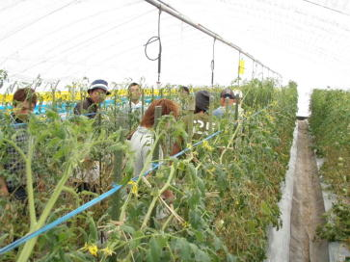
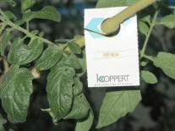
展示ほで使用した天敵農薬と色つき粘着テープ

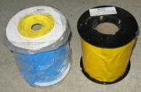
▲色つき粘着テープを周囲に展張したハウスでの現地検討会

大阪エコ農産物をつくりましょう！
大阪エコ農産物の申請受付（平成22年1月申請）が始まっています。
認証を受ける場合は、居住する市町村の協議会に申請書を提出してくだ
さい。市町村の協議会から大阪府への提出期限は1月末です。詳しくは
地元市町村または農の普及課までお問い合わせ下さい。
黒大豆のえだまめをつくってみませんか！

黒大豆のえだまめは以前から評判が良く、採れたてのえだまめを味わった消費者から人気を集めています。
今年度、総合事務所では、直売所の人気商品とするため、試作を呼びかけ、２回の講習と３回のほ場実習を開催したところ、河南町で１０名の農業者が取り組みました。
道の駅「かなん」では、「黒えだまめ祭」を開催して販売し、評判も上々でした。そのため、来年度、新規に取り組みたいという声もあがっています。
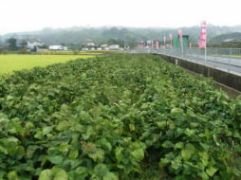
栽培のポイントは、「適切な種まき時期」、開花期以降の「かん水の徹底」と「害虫防除の徹底」という３つです。出荷調整に手間もかかりますが、消費者に人気のある収穫体験という形の販売もいかがでしょうか。（松本）
▼道の駅かなんで開催された黒えだまめ祭
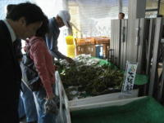
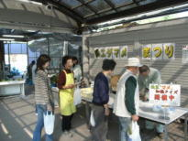
▲収穫間近の黒大豆えだまめ

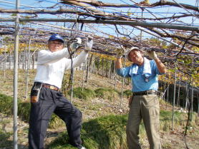
ぶどう塾卒業生がんばってます！
平成12年度から太子町で実施している「南河内ぶどう塾」の修了生は、農業ボランティア「援農隊」をはじめ、様々な形で活躍しています。今回は平成19年度の修了生、粂田敏男さんと小野文春さんの活動を紹介します。
お二人は現在、太子町で40aのぶどう園（巨峰、デラウエア）と富田林市で50aの温州みかん園の栽培管理に携わっています。「商品価値のある果物を作るのは大変で勉強続きだが、今後はしいたけ栽培にも挑戦したい」と、さらなる意欲を持ち農業の夢を語られています。 ▲ぶどうのせん定作業
今後も、総合事務所はぶどう塾や修了生の支援を通じて地域農業の維持発展に努めていきます。（竹内）
平成21年度 大阪版認定農業者制度
平成20年4月にスタートした『大阪版認定農業者制度』。 南河内地域では、これまでに253件の農業経営計画が認定され、全市町村で大阪版認定農業者が誕生しています。（富田林市：50件、河内長野市：25件、松原市：15件、羽曳野市：33件、藤井寺市：9件、大阪狭山市：16件、太子町：24件、河南町：56件、千早赤阪村：25件）
制度の概要、申請書の記入方法等については、いつでも農の普及課にご相談ください。（野山）
大阪府南河内農と緑の総合事務所 平成22年1月発行 第148号
〒584-0031 富田林市寿町２－６－１ 南河内府民センター内 ／ TEL 0721(25)1131 FAX 0721(25)0425
思いっきり南河内 http://www1.odn.ne.jp/afn-minamikawach/ 普及だよりは2500部作成し、一部当たりの単価は8.52円(税別)です。

